'ברחובות שלנו'
תהליך שינוי תודעתי של המרחב הרשותי באמצעות יצירה של סרטוני טיקטוק

רקע
המרחב הציבורי אינו מורכב רק ממבנים, רחובות ומוסדות, אלא גם מהמשמעויות והסיפורים המוטבעים בהם. שמות רחובות, כיכרות ומוסדות ציבור משקפים את הערכים, הזיכרונות והדמויות שחברה בוחרת להנציח ולהציג במרחב היומיומי. לדברי החוקרת טובי פנסטר, שמות רחובות אינם רק אמצעי לזיהוי מקומות ולהתמצאות בעיר, אלא מרכיב משמעותי בעיצוב הזיכרון הקולקטיבי והזהות הציבורית. באמצעות בחירת שמות לרחובות, רשויות מקומיות ומדינות מנציחות דמויות, אירועים וערכים מסוימים, ובכך מבטאות אילו סיפורים היסטוריים חשובים בעיניהן ואילו נותרים בשוליים. לכן, שמות רחובות משקפים יחסי כוח, תרבות ופוליטיקה, והם מהווים חלק מהמאבק על עיצוב המרחב הציבורי ועל הדרך שבה תושבים מבינים את ההיסטוריה והזהות של המקום שבו הם חיים.
בעידן הדיגיטלי, רשתות חברתיות הפכו לכלי מרכזי בהנגשת ידע ובהעלאת מודעות ציבורית. פלטפורמת TikTok מאפשרת יצירת סרטונים קצרים, נגישים ובעלי פוטנציאל חשיפה רחב, ולכן היא יכולה לשמש אמצעי יעיל לחשיפת המשמעויות שמאחורי שמות רחובות ומוסדות ציבור. באמצעות סרטונים המציגים את מקור השם, הסיפור ההיסטורי שמאחוריו והערכים שהוא מייצג, ניתן לעודד את הציבור להתבונן מחדש במרחב שסביבו ולפתח מודעות ביקורתית כלפי תהליכי הנצחה וייצוג. חשיפה זו עשויה לתרום לשינוי תודעתי, לעורר דיון ציבורי על זהות, זיכרון ושוויון בייצוג, ולחזק את מעורבותם של תושבים בעיצוב המרחב הציבורי שבו הם חיים.
מטרות
- הדלקת 'זרקור' על הנרטיב (או על העדרו) שהרשות שלנו מנסה לייצר באמצעות בחירה של שמות של רחובות, מוסדות ומרחבים רשותיים.
- הזמנה לשיח ציבורי באמצעות פלטפורמה דיגיטלית שתאפשר שיחה שקופה ופתוחה על המשמעויות הנסתרות ביום יום הרשותי
- הזמנה להשתתפות באמצעות העלאת תכנים ששואלים – את מי הייתם רוצים לראות בסרטון הבא שלנו?

רציונל לתהליך
הקונספט מבוסס על הפיכת שמות הרחובות, מוסדות הציבור והמרחבים העירוניים מנוכחות יומיומית שקופה כמעט לחלוטין, לנושא מעורר סקרנות, למידה ושיח ציבורי. באמצעות חשיפת הסיפורים, הדמויות והערכים העומדים מאחורי השמות, ניתן לחזק את הקשר של התושבים לעיר, לעודד היכרות עם ההיסטוריה המקומית ולהרחיב את המודעות לאופן שבו המרחב הציבורי מעצב זהות קהילתית.
פיתוח הקונספט ייעשה באמצעות הקמת נבחרת עירונית רב-דורית של תושבים, הכוללת מבוגרים, צעירים ובני נוער, אשר תפעל כצוות תוכן קהילתי. חברי הנבחרת ימפו שמות של רחובות, מוסדות ומרחבים ציבוריים, יאספו מידע, סיפורים ועדויות, ויהפכו אותם לסרטונים קצרים המותאמים לרשתות החברתיות. הסרטונים ישלבו ידע היסטורי, סיפורים אישיים, זוויות מפתיעות ושאלות לציבור, במטרה לעורר עניין ומעורבות.
במקביל, התכנים יתוכננו כך שלא רק יספקו מידע אלא גם יזמינו השתתפות. כל סרטון יהווה נקודת פתיחה לשיחה קהילתית ויכלול הזמנה לתושבים להציע שמות, דמויות, אירועים וסיפורים מקומיים שראוי להציג בסרטונים הבאים. בדרך זו ייווצר תהליך מתמשך שבו הקהילה אינה רק קהל צופים אלא שותפה פעילה ביצירת התוכן ובהשפעה על השיח סביב עיצוב המרחב הציבורי והמשמעויות הגלומות בו.

שלבים בתהליך

דוגמאות
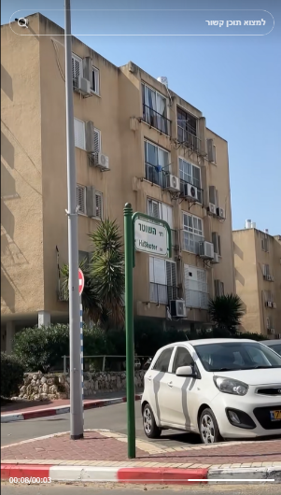
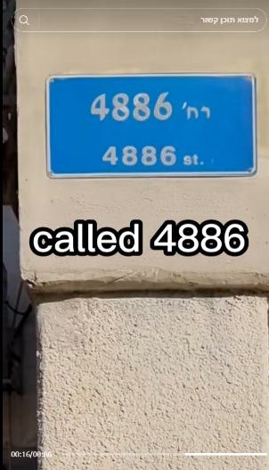
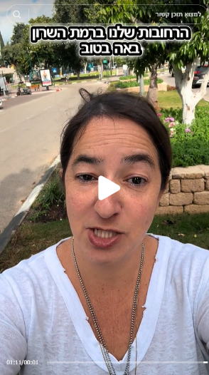
קרן-'באה בטוב' הוד השרון Israeli typical רחובות באשקלון (היטולי)

